Notre aventure continue

Chers amis, chère famille

Nous survivons tres bien dans cette immense ville. Lentement nous nous habituons à ce nouveau rythme. Naturellement il y a encore tout qui est improvisé. Nous sommes toujours à la recherche d'un appartement. Nous avons déjà visité une vingtaine d'appartements. Après chaque visite les enfants disent: ça, c'est la meilleure. Probablement ils auront toute de suite pris un appartement aussi longtemps que la piscine est assez grande (voir photo, un exemple qu'on trouve presque dans chaque immeuble dans le sous-sol). Jusqu'à l'instant Madame Délicate a toujours trouvé quelque chose qu'elle n'aimait pas. Soit que les chambres à coucher étaient trop petites, soit que les chambres des enfants étaient trop sombres, soit qu'il y a pas une joli vue depuis le salon etc.. Mais nous allons certainement trouvé l'apppartement qui conviendra a tout le monde.

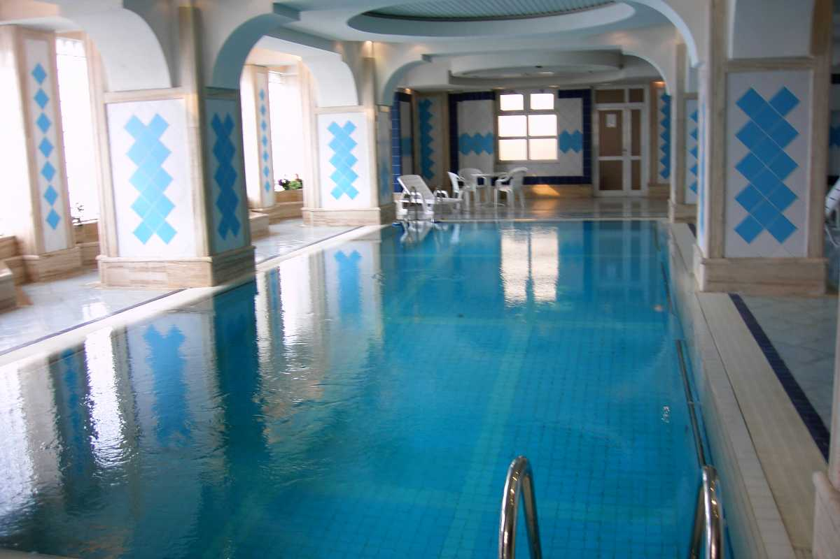

On a le plaisir de pouvoir nous baigner dans la piscine de l'hotel (cette piscine est beaucoup plus petite que cela sur la photo) et de se chauffer dans la sauna. Surtout après notre expetition du dernier weekend vers le Tochal (la montagne la plus proche de Téhéran qui fait 3967 m.s.m.) on profitait de la chaleur de la sauna. Il neigait toute la journée. Mais quand même il y avait beaucoup de monde sur la montée vers le Tochal (la station de base est à env. 2000 m). Malheureusement il n'y avait pas de vue sur Téhéran à cause de la neige. On montait env. 300 m. Nous allons prendre la télécabine une autre fois.

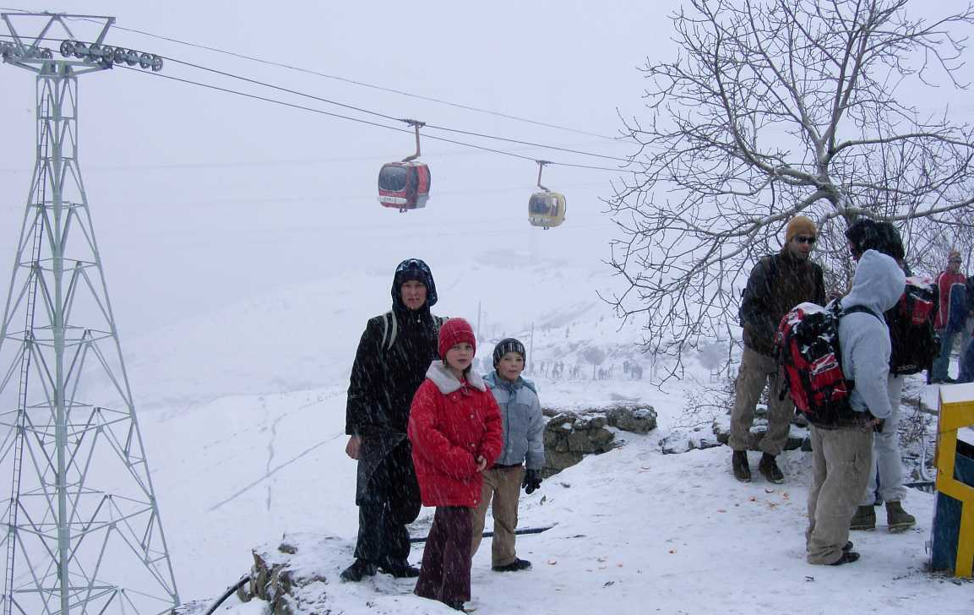

Il neigeait dans toute la ville (qui se trouve à 1200 – 1700 m d'altitude). Le chaos était à l'ordre du jour. Mais Téhéran se présente sympathiquement sous une couche de neige. Nous descendions à pied vers le centre de la ville. Mais c'était trop loin. Alors une voiture s'arrêtait et nous amenait à l'hôtel. Il encaissait "2 khomeinis" (=20000 rials = CHF 3.-). Ce chauffeur n'était pas un chauffeur de taxi mais quelqu'un qui profitait de vite gagner un peu d'argent. Il ne savait pas vraiment anglais, mais on pouvait quand même communiquer avec lui. Un homme très sympathique. Bizarrement il espérait (comme beaucoup d'Iraniens d'ailleurs) que Bush viendra bientôt pour enlever le régime des mollahs. Nous avons essayé de lui expliquer que Bush viendrait (nous ne croyons pas qu'il viendra) certainement uniquement pour le petrol et pas pour aider la polulation iranienne.

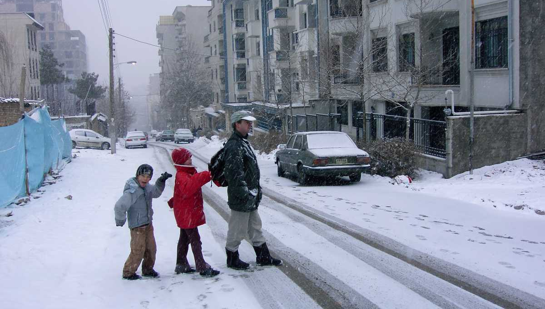

Le lendemain il y avait des ouvriers avec des pelles de neige dans les rues qui offrait leurs services à ceux qui voulait les engager pour déblayer la neige. Les enfants construisaient des barrages avec la neige. Ils avaient du plaisir d'également trouver la neige ici à Téhéran. Pour eux alors il n'y a pas vraiment des différences avec la Suisse.

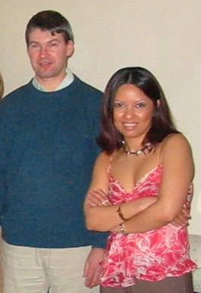
Thomas avait déjà dans la première semaine une invitation privée (chez le chef!) pour dire au revoir à un collaborateur. C'était l'opportunité de voir comment les femmes s'habillaient lors des événements comme ça. On ne voit plus du tout des voiles, ni des tchadors etc.. La photo à droite montre la secrétaire du chef (l'homme à côté d'elle est Thomas et pas un mollah!). Les femmes s'habillent selon la dernière mode et se maquillent (presque trop). Thomas était surpris de voir tout ça. Mais au moment de partir les voiles et les manteaux sont de nouveau mis!

Chez Thomas les journées se passent toujours avec beaucoup de nouvelles informations qu'il entend. Bientôt sa disque dure dans sa tête est pleine. Mais il y a encore beaucoup à apprendre. C'est encore difficile de tout mettre dans le bon contexte. Surtout quand il s'agit de décider sur quelque chose où on n'a pas toutes les informations nécessaires, ça crée pas mal de stress. Mais ça fait part de cette aventure et ce défi en Iran!

Voilà la fin du deuxième rapport depuis l'Iran.

Salutations de von Sara, Thomas, Silvia und Reto

